Система для виконання потового тесту
Nanoduct 1030

Виробник – компанія Wescor (США)
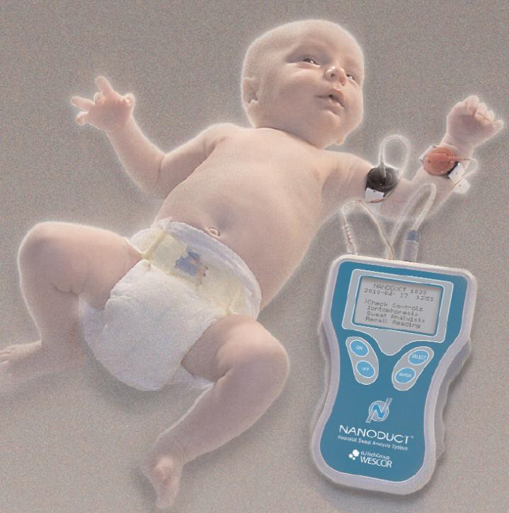
Свідоцтво про державну реєстрацію МОЗ України №10010/2010 від 03 грудня 2010 р.

УНІКАЛЬНИЙ МЕТОД АНАЛІЗУ

Аналіз потової проби проводиться через показання величини електропровідності - в ммоль / л (еквівалент NaCl)

МІНІМАЛЬНИЙ ОБ’ЄМ ПРОБИ

Кількість потової проби - достатньо 3 мкл

МІНІМАЛЬНИЙ ЧАС СТИМУЛЮВАННЯ ПОТУ

Процедура стимулювання поту методом іонофорезу пілокарпіном займає всього 2,5 хвилини

УНІВЕРСАЛЬНІСТЬ

Включає в собі фазу стимулювання, збору поту та одночасного аналізу даних, що зводить до мінімуму вплив людського фактору

ВІКОВІ ВИМОГИ
Забезпечує діагностику на муковісцидоз пацієнтів будь-якої вікової групи, навіть новонароджених

ТЕХНІЧНІ ХАРАКТЕРИСТИКИ
Метод аналізу Класичний метод індукції поту за допомогою іонофорезу пілокарпіну, який супроводжується аналізом
електропровідності потової проби
Діапазон вимірювання Від 3 до 200 ммоль / л (еквівалент NaCl)
Похибка ≤1% в межах від 25 до 150 ммоль / л (еквівалент NaCl).

Об’єм проби 3 мкл

Час стимулювання поту 2,5 хвилини
Загальний час проведення аналізу 20 хвилин
Показання початкової швидкості Від 0 до 50 г/м²/хв

потовиділення
Регулювання стимуляції Поточні параметри регулюються з урахуванням застосування
потовиділення дисків з гелем «Пілогеля» (Pilogel ®). Номінальний струм – 0,5 (± 0,2) мА протягом 2,5 хвилин (± 0,2 сек). Максимальний безпечний струм обмежений - не більше 5 мА
Калібрування Автоматичне калібрування по одній точці 80 ммоль / л (еквівалент NaCl)
Дисплей 128 x 64 точок, 8 рядків по 16 знаків або цифр
З'єднання електродів 6-ти штирьовий медичний роз'єм для з'єднання з блоком стимуляції потовиділення / аналізу поту, кабелем
Робоча температура 15 - 30 ⁰С
Живлення Чотири АА лужні батарейки (NEDA 15A, IEC LR6). Типова напівпровідникова
Для годинника реального часу - батарейка літієва кругла 3 В
Розміри (ШхВхГ) і вага 19.1 х 12.7 х 5.1 см, 0,5 кг

